Pengembangan Algoritma Watershed untuk Segmentasi Citra Buah Lokal Indonesia

Muhammad Bintang Bahy1), Nur Rahmat Dwi Riyanto2),

Muhammad Zain Fawwaz Nuruddin Siswantoro3), Anny Yuniarti4)

1, 2, 3, 4) Departemen Teknik Informatika Informatika, Institut Teknologi Sepuluh Nopember, Surabaya

[6025222003@mhs.its.ac.id](mailto:6025222009@mhs.its.ac.id) 1), [6025222008@mhs.its.ac.id](mailto:6025222009@mhs.its.ac.id) 2),

[6025222009@mhs.its.ac.id](mailto:6025222009@mhs.its.ac.id) 3), [anny@if.its.ac.id](mailto:anny@if.its.ac.id) 4)

**ABSTRAK**

*Indonesia sebagai negara berkecukupan sumber daya alam, memiliki kekayaan buah lokal yang beragam. Namun, segmentasi spesies buah masih menjadi tantangan, meskipun teknologi memberikan dukungan. Segmentasi citra buah terbatas pada beberapa jenis buah, sehingga diperlukan pengembangan pencitraan buah yang lebih komprehensif. Algoritma Watershed, sebuah metode umum dalam segmentasi citra berbasis morfologi matematika, digunakan dalam penelitian ini. Algoritma Watershed klasik memiliki kekurangan seperti sensitivitas terhadap noise dan over-segmentasi. Oleh karena itu, penelitian ini bertujuan untuk meningkatkan kinerja Algoritma Watershed. Metode ini diuji pada 16 dataset buah dari Ubaya-IFDS3000 dengan menggunakan Python dan OpenCV. Segmentasi dilakukan secara manual melalui label-studio untuk dibandingkan dengan implementasi otomatis, dengan fokus pada berbagai jenis buah dan latar belakang. Evaluasi visual dan IoU menunjukkan bahwa meskipun Algoritma Watershed berhasil memisahkan latar belakang dan objek buah, hasilnya kurang memuaskan. Kinerja lebih rendah dibandingkan dengan metode Watershed yang sudah ada, kemungkinan disebabkan oleh pengambilan sebagian channel dan keberadaan bayangan dalam dataset. Studi ini memberikan wawasan potensial terkait peningkatan performa metode segmentasi, khususnya dalam konteks dataset buah yang beragam.*

**Kata Kunci**: Segmentasi Citra, Segmentasi Buah, Algoritma Watershed, Peningkatan Algoritma Watershed.

IMPROVED WATERSHED ALGORITHM FOR IMAGE SEGMENTATION OF LOcal INDONESIAN fruit

Muhammad Bintang Bahy1), Nur Rahmat Dwi Riyanto2),

Muhammad Zain Fawwaz Nuruddin Siswantoro3), Anny Yuniarti4)

1, 2, 3, 4) Department of Informatics Engineering, Institut Teknologi Sepuluh Nopember, Surabaya

[6025222003@mhs.its.ac.id](mailto:6025222009@mhs.its.ac.id) 1), [6025222008@mhs.its.ac.id](mailto:6025222009@mhs.its.ac.id) 2),

[6025222009@mhs.its.ac.id](mailto:6025222009@mhs.its.ac.id) 3), [anny@if.its.ac.id](mailto:anny@if.its.ac.id) 4)

**ABSTRACT**

*Indonesia as a resource-rich country, boasts a diverse array of local fruits. However, the segmentation of fruit species remains a challenge, despite technological support. Fruit image segmentation is confined to a limited number of fruit types, necessitating the development of more comprehensive fruit imaging. The Watershed algorithm, a common method in image segmentation based on mathematical morphology, is employed in this research. The classical Watershed algorithm has drawbacks such as sensitivity to noise and over-segmentation. Therefore, this study aims to enhance the performance of the Watershed algorithm. The method is tested on 16 fruit datasets from Ubaya-IFDS3000 using Python and OpenCV. Manual segmentation through label-studio is compared with automated implementation, focusing on various fruit types and backgrounds. Visual evaluation and IoU indicate that while the Watershed algorithm successfully separates the background and fruit objects, the results are less satisfactory. Performance is lower compared to existing Watershed methods, possibly due to partial channel extraction and the presence of shadows in the dataset. This study provides potential insights into improving segmentation method performance, especially in the context of diverse fruit datasets.*

**Keywords**: Image Segmentation, Fruit Segmentation, Watershed Algorithm, Improved Watershed Algorithm.

# Pendahuluan

# I

NDONESIA merupakan negara tropis yang memiliki lebih dari 300 spesies buah dengan 270 spesies yang dapat dikonsumsi [11]. Berbagai jenis buah ini perlu kemudahan segmentasi spesies buah telah terbantu oleh adanya teknologi. Segmentasi citra buah saat ini masih terbatas pada beberapa buah saja, sehingga masih dibutuhkan pencitraan buah yang lebih lengkap. Pada segmentasi citra buah, tujuan utama dari segmentasi citra adalah untuk mempermudah pemahaman dan analisis citra dengan memisahkan objek atau struktur yang berbeda satu sama lain. Salah satu segmentasi dasar yang digunakan yaitu menggunakan algoritma OTSU dan algoritma biner. Kedua algoritma ini lebih sederhana, cepat, dan mendapatkan hasil yang lebih akurat [3].

Algoritma Watershed merupakan salah satu metode dalam segmentasi citra yang mengandalkan prinsip morfologi matematika. Algoritma ini mendapat perhatian signifikan karena kinerjanya yang cepat dan kemampuannya dalam mengidentifikasi dengan akurat titik lemah tepi dari daerah yang berdekatan. Meskipun demikian, algoritma Watershed klasik memiliki beberapa kelemahan, seperti tingkat sensitivitas terhadap noise dan over-segmentasi. Oleh karena itu, sejumlah penelitian telah dilakukan untuk meningkatkan kinerja algoritma Watershed dengan menerapkan berbagai pendekatan [6].

Peningkatan pada algoritma Watershed umumnya dilakukan melalui dua jenis pendekatan utama [2]. Pertama, terdapat pendekatan yang berfokus pada tahap pra-pemrosesan sebelum menjalankan proses Watershed. Salah satu contohnya adalah penerapan metode thresholding pada citra sebelumnya [4,12]. Kedua, terdapat pendekatan yang menitikberatkan pada penggabungan tepi setelah proses Watershed [7,8]. Dengan melakukan peningkatan melalui kedua pendekatan ini, diharapkan dapat mengatasi beberapa kendala yang dihadapi oleh algoritma Watershed klasik, sehingga menghasilkan segmentasi citra yang lebih baik.

Pada penelitian ini mengusulkan peningkatan pada algoritma Watershed dengan menerapkan pendekatan yang menekankan pada tahap pra-pemrosesan sebelum menjalankan proses Watershed. Peningkatan ini dirancang khusus untuk citra buah, di mana segmentasi ambang batas menjadi krusial untuk meningkatkan kecepatan dan akurasi proses segmentasi wilayah. Dua algoritma yang umum digunakan untuk segmentasi regional, yaitu Daerah Watershed dan Pertumbuhan Regional, menjadi fokus perhatian dalam penelitian ini. Namun, pertumbuhan regional diketahui sangat dipengaruhi oleh titik awal dan keputusan pertumbuhan, yang menjadi perhatian khusus peneliti. Segmentasi daerah Watershed diimplementasikan untuk pemrosesan gambar, dengan tujuan utama melakukan analisis komparatif guna meningkatkan pemahaman terhadap kinerja algoritma.

# Tinjauan Pustaka

Metode yang diusulkan dalam penelitian ini, sebagaimana dijelaskan oleh referensi [16], menitikberatkan pada penerapan deskriptor visual MPEG-7, yang melibatkan deskriptor warna dan tekstur, guna mengklasifikasikan gambar buah-buahan khas Indonesia. Sebagai bagian dari studi komparatif, penelitian ini melakukan perbandingan antara berbagai metode segmentasi cacat buah, termasuk di antaranya k-means, deteksi tepi, batas air, dan ambang batas. Teknik pra-pemrosesan gambar diterapkan dengan tujuan menghilangkan noise, meratakan gambar, serta meningkatkan kontras. Langkah selanjutnya melibatkan segmentasi gambar untuk mempartisi citra menjadi beberapa bagian, dengan ekstraksi fitur dilakukan pada aspek bentuk, warna, tekstur, dan posisi batang. Metode yang diusulkan berhasil mencapai tingkat akurasi sebesar 72% untuk apel Golden Delicious dan 78% untuk apel emas Jona dalam penilaian kualitas eksternal. Kesalahan dalam menilai buah-buahan sehat juga berhasil ditekan menjadi 5% dan 10% masing-masing [5].

Penelitian lain, sebagaimana dipaparkan dalam referensi [11], menghadirkan suatu tinjauan literatur sistematis yang memfokuskan pada klasifikasi gambar buah-buahan dengan mengimplementasikan algoritma deep learning di ranah pertanian, khususnya pada praktik budidaya buah-buahan.

Selanjutnya, penelitian yang diusulkan oleh [3] bertujuan untuk meningkatkan algoritma watershed dalam konteks segmentasi gambar CT tulang belakang. Tujuan dari penelitian ini adalah mengurangi segmentasi berlebihan dan meningkatkan kontras antara latar depan dan latar belakang pada citra. Hasil dari [16] mempersembahkan metode segmentasi citra watershed yang lebih unggul, berhasil mengatasi kelemahan yang terdapat pada segmentasi watershed tradisional, seperti sensitivitas terhadap noise dan masalah segmentasi berlebihan. Usulan perbaikan pada algoritma watershed, yang bersandar pada rekonstruksi peta jarak, diimplementasikan guna mengatasi tantangan oversegmentasi dan undersegmentasi yang sering dihadapi oleh algoritma watershed konvensional [10].

# metodologi penelitian

## **Dataset**

Dataset yang digunakan dalam penelitian ini adalah dataset yang diambil dari penelitian klasifikasi buah di Indonesia milik Universitas Surabaya dengan nama *University of Surabaya-Indonesia Fruit Image Data Set 3000* (Ubaya-IFDS3000) [13]. Dataset terdiri dari 15 buah Indonesia yang terdiri buah Kedondong, Alpukat, Buah Naga, Duku, Durian, Jambu, Manggis, Jeruk Pacitan, Kesemek, Nanas, Salak, Sawo, Jeruk Nipis, Sirsak, Belimbing. Setiap data buah berisi 200 gambar dengan jumlah keseluruhan 3000 gambar. Gambar dalam dataset dalam bentuk RGB (Red, Green, dan Blue) dengan 8 bit per *channel*.

Dimensi dari gambar dalam dataset berukuran 2.592 x 1.456 *pixel* dengan resolusi 72 *dpi*. Gambar telah disimpan dalam file dengan format *jpeg*. Dataset ini didesain untuk pengurutan buah yang ada di industri buah. Selain itu, gambar yang diambil juga didesain untuk sistem kasir yang ada di supermarket menggunakan kamera biasa. Contoh dari dataset gambar yang digunakan adalah dapat dilihat pada Gambar 1.

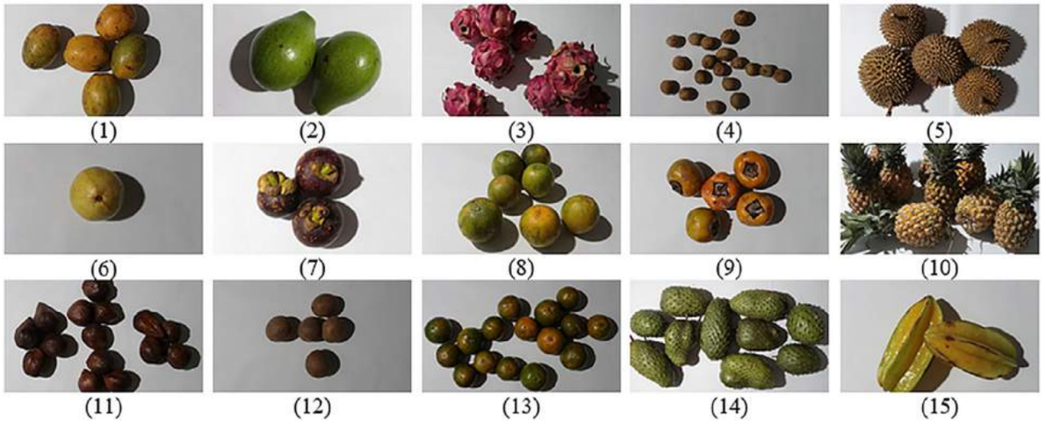

Gambar **1** Contoh dataset gambar Ubaya-IFDS3000: (1) Kedondong, (2) Alpukat, (3) Buah Naga, (4) Duku, (5) Durian, (6) Jambu, (7) Manggis, (8) Jeruk Pacitan, (9) Kesemek, (10) Nanas, (11) Salak, (12) Sawo, (13) Jeruk Nipis, (14) Sirsak, (15) Belimbing

Dalam dataset, gambar memiliki *background* dengan warna yang berbeda. Warna tersebut terdiri dari 5 warna yang berbeda yaitu, putih, merah muda, kuning terang, hijau terang, dan biru terang. Terdapat 2 insensitas kecerahan ketika gambar diambil, yaitu 10.050 dan 160 *lm*. Selain itu, gambar diambil dengan 2 arah sudut yaitu 0° dan 45°. Karena memiliki sudut dan tingkat kecerahan yang berbeda, gambar yang ada pada dataset umumnya memiliki bayangan yang dihasilkan Ketika menghasilkan gambar. Contoh gambar pada dataset dengan warna *background* tertentu dapat dilihat pada Gambar 2. Contoh gambar pada dataset dengan variasi sudut dan tingkat kecerahan tertentu dapat dilihat pada Gambar 3.

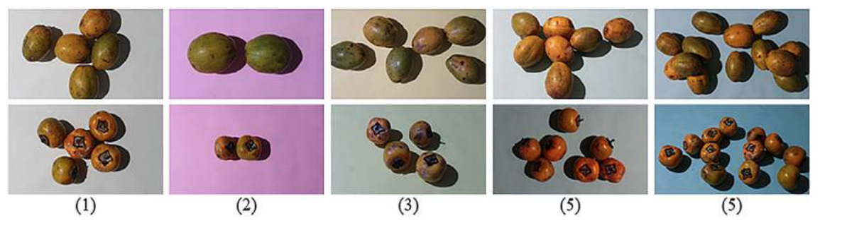

Gambar **2** Contoh gambar dari dataset dengan warna background yang berbeda: (1) putih, (2) merah muda, (3) kuning terang, (4) hijau terang, dan (5) biru terang.

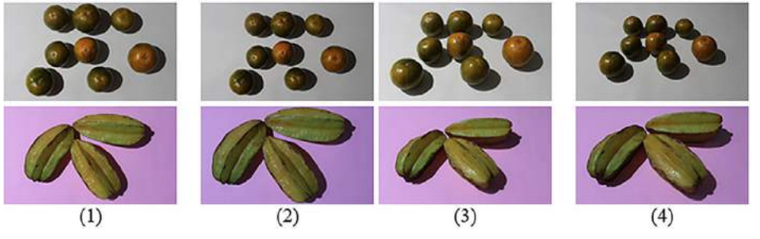

Gambar **3** Contoh gambar yang ada di dataset dengan tingkat kecerahan dan sudut orientasi gambar: (1) 1050 lm dan 0°, (2) 160 lm dan 0° °, (3) 1050 lm dan 45°°, dan (4) 160 lm dan 45°

## **Algoritma Watershed**

Algoritma watershed dapat dianggap sebagai proses menuangkan air ke dalam suatu area yang memiliki bentuk cekung maupun cembung [8,12]. Ketika air mencapai suatu tingkat tertentu (misalnya, ketika h=90 seperti pada Gambar 4), air di berbagai area akan berkumpul bersama. Pada saat ini, sebuah bendungan dibangun di tempat konvergensi untuk memisahkan area yang berbeda dan dihubungkan untuk membentuk sebuah punggungan [15]. Dalam proses pengolahan gambar, algoritma ini memandang citra dengan nilai keabuan sebagai ketinggian dari piksel tersebut. Minimum lokal dari piksel gambar (lembah) dipilih terlebih dahulu, kemudian perlahan-lahan diperluas ke arah gradien dan di gradien maksimum (area lain) untuk membangun bendungan dan memisahkan setiap area.

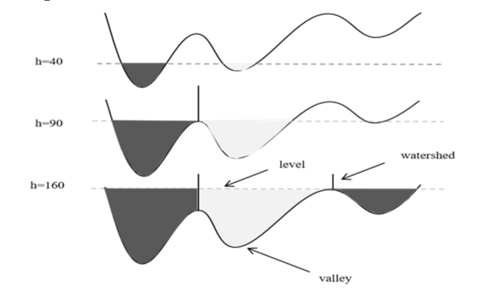

Gambar 4 Skema Diagram Algoritma *Watershed*

## **Pengembangan Algoritma Watershed**

Dalam Penelitian ini, algoritma watershed akan dikembangkan dengan beberapa metode. Penelitian ini akan menerapkan metode watershed yang telah diteliti oleh [3]. Akan tetapi dikarenakan penelitian ini menggunakan dataset gambar yang memiliki bayangan dan tingkat kecerahan tertentu. Maka perlunya ruang warna yang dapat mengakomodir pencahaan. Alur dari penelitian ini dapat dilihat pada Gambar 5.

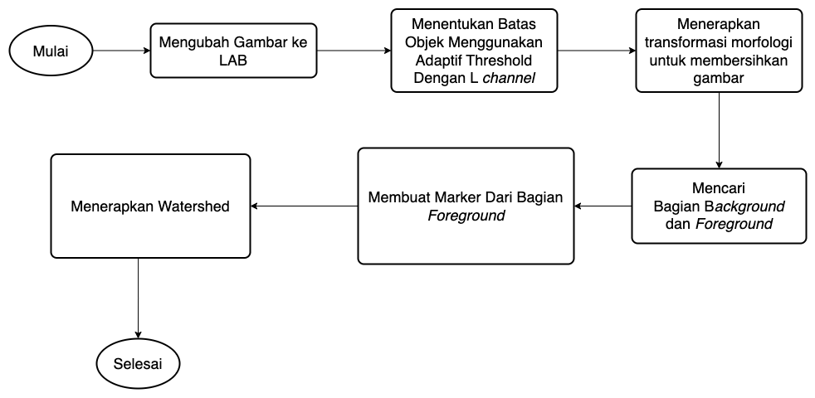

Gambar 5 Alur Penelitian Pengembangan Algoritma Watershed

Penelitian ini akan dimulai dengan mengubah ruang warna menjadi yang awalnya RGB menjadi LAB. Hal ini digunakan untuk mereduksi bayangan yang akan diproses. Kemudian akan diambil pada bagian L untuk mencari kecerahan cahaya tertentu. Bagian L tersebut akan diproses menggunakan *threshold* untuk menentukan batas objek. Kemudian setelah gambar di ubah ke LAB, batas objek di tentukan menggunakan *Adaptive Threshold (Binarization* dan *OTSU)*. Algoritma *binarization* akan menormalisasi nilai abu-abu dalam gambar. Nilai abu-abu akan dibandingkan dengan 0,5. Apabila nilai tersebut lebih dari 0,5 menunjukan warna putih pada gambar, dan nilai yang kurang dari 0,5 akan menunjukan warna hitam pada gambar. Metode *OTSU* akan menggunakan varian maksimum antara target dan latar belakang untuk mencapai tujuan segmentasi. Algoritma ini akan mencari ambang batas segmentasi secara adaptif kemudian mencari nilai varian yang terbesar dari ambang batas tersebut.

Setelah menentukan batas objek, gambar akan dilabel dengan operasi *opening* berdasarkan rekrontruksi morfologi. Area yang terhitung sebagai buah akan dilabeli sebagai *foreground* dan area yang tidak ada buahnya akan dilabeli menjadi *background* dan mengisi dengan lubang. Untuk mencari *background*, gambar akan dilakukan *opening* dilatasi. Dilatasi membutuhkan nilai maksimum local, yang mana dipahami sebagai proses penggabungan semua *background* gambar F yang bersinggungan dengan elemen struktur B. Operasi *opening* dapat dilihat pada (1) menghilangkan titik-titik yang lebih kecil dari struktur elemen, memotong, dan menghubungkan gambar. Persamaan (2) menggambarkan operasi morfologi tertutup. Dalam kontrast dengan operasi morfologi *closed*, prosedur ini pertama-tama melakukan dilatasi, diikuti oleh erosi. Proses ini dirancang untuk mengisi celah atau lubang yang lebih kecil dari elemen struktural yang digunakan.

(1)

(2)

Setelah *background* berhasil ditemukan, maka gambar akan dicari bagian *foreground* menggunakan transformasi jarak. Transformasi jarak akan membagi menjadi wilayah target dengan tujuan untuk membatasi daerah segmentasi yang akan dilakukan menggunakan watershed. Transformasi jarak menggambarkan jarak antara piksel dalam suatu gambar dan blok wilayah. Nilai piksel pada blok area adalah 0. Semakin jauh dari blok area, semakin besar nilainya. "Ridge" dengan nilai gradien tinggi dipilih dengan menghitung jarak Euclidean pada *foreground*, dan gambar dibagi secara regional menurut punggungan tersebut. Punggungan ini dan gambar yang diperoleh di subbagian 3 digunakan untuk mengubah fungsi gradien gambar asli untuk menghindari segmentasi berlebihan dalam algoritma watershed tradisional.

Langkah berikutnya melibatkan pembuatan penanda objek pada citra foreground dengan memberikan label pada setiap komponen yang terhubung, bertujuan untuk menandai area yang terkait dengan setiap objek. Langkah terakhir melibatkan proses segmentasi menggunakan algoritma watershed.

## Metrik Evaluasi

Hasil dari proses segmentasi akan dievaluasi menggunakan *Intersection Over Union* (IoU). IoU atau *Jaccard Index* adalah cara untuk mengukur antara 2 elemen yang saling tumpeng tindih [17]. Rentang nilai IoU adalah [0,1] dengan 1 merupakan hasil dari 2 elemen yang saling bertumpukan, sedangkan nilai 0 dapat diartikan kedua elemen tidak saling berhibungan. IoU akan diukur dengan membagi area yang tumpeng tindi dengan keseluruhan area yang menyatu. Gambaran mengenai perhitungan IoU dapat dilihat pada Gambar 6.

Gambar 6 Perhitungan IoU

# Hasil dan pembahasan

Implementasi segmentasi dilakukan dengan menggunakan 16 dataset yang terdapat pada Ubaya-IFDS3000. Jenis buah yang digunakan beragam mulai dari kedondong, sawo, belimbing, alpokat, salak, sawo, jeruk nipis, dan sirsat. *Background* yang digunakan adalah putih, merah muda, dan biru terang. Jumlah buah yang terdapat dalam gambar bervariasi antara 1-3. Implementasi ini dibuat menggunakan pemrograman *Python* dan *library OpenCV*.

Dalam penelitian ini, gambar dataset yang telah dipilih akan dilakukan segmentasi manual terlebih dahulu untuk membandingkan manual dengan implementasi. Segmentasi manual ini dilakukan pada halaman web *label-studio* dengan menggambarkan membentuk buah tertentu seperti pada Gambar 7. Hasil dari segmentasi manual tersebut akan menghasilkan *json* dan akan dibuka melalui pemrograman *Python* yang telah dibuat.

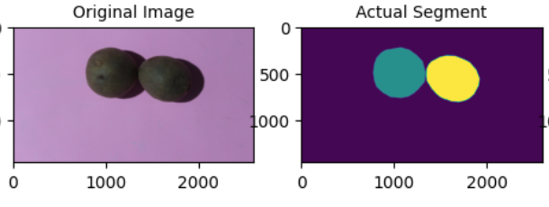

Gambar 7 Contoh Hasil Segmentasi Manual

Setelah dilakukan segmentasi manual, gambar akan disegmentasi menggunakan Watershed yang dikembangkan oleh [3] dan Watershed yang diusulkan. Setelah dilakukan segmentasi, hasil dari proses tersebut akan ditampilkan dan dibandingkan secara visual. Setelah dibandingkan secara visual, hasil segmentasi akan dievaluasi menggunakan IoU untuk mengetahui seberapa besar elemen segmentasi yang dihasilkan dengan gambar asli dan segmentasi manual yang telah dilakukan.

Seperti yang dapat dilihat pada Lampiran I, hasil dari metode Watershed yang diusulkan beberapa mampu untuk membagi antara *background* dan *foreground* buah. Akan tetapi pada hasil ke 3), 9), 11), 12), 13), 14), 15), dan 16) masih belum tersegmen dengan baik. Berdasarkan perhitungan IoU yang dapat dilihat pada Tabel I, hasil perhitungan IoU juga menunjukan hal yang sama seperti hasil visual. Dikarenakan banyak hasil IoU metode Watershed yang diusulkan lebih rendah dari Watershed [3], rata-rata dari metode Watershed yamg diusulkan lebih rendah dari penelitian sebelumnya. Hal itu dikarenakan dalam penelitian ini hanya mengambil Sebagian *channel* yaitu *channel L* dalam ruang warna LAB dan bukan keseluruhan gambar. Selain itu, dataset gambar memiliki bayangan yang masih terhitung sebagai *foreground*.

Tabel I

hasil perhitungan IoU

|  |  |  |  |
| --- | --- | --- | --- |
| No. | Nama File | Watershed | Watershed yang diusulkan |
| 1 | ambarella044.JPG | 0.37489 | 0.465907 |
| 2 | sapodilla041.JPG | 0.412672 | 0.810632 |
| 3 | star_fruit050.JPG | 0.819579 | 0.072153 |
| 4 | ambarella041.JPG | 0.416913 | 0.476986 |
| 5 | avocado168.JPG | 0.294128 | 0.386869 |
| 6 | salak002.JPG | 0.631862 | 0.66012 |
| 7 | salak006.JPG | 0.491734 | 0.673465 |
| 8 | salak163.JPG | 0.386668 | 0.707691 |
| 9 | sapodilla122.JPG | 0.650539 | 0.498781 |
| 10 | sapodilla127.JPG | 0.076876 | 0.41474 |
| 11 | siam_lime082.JPG | 0.764842 | 0.414316 |
| 12 | soursop121.JPG | 0.751738 | 0.432545 |
| 13 | soursop126.JPG | 0.763073 | 0.150336 |
| 14 | soursop130.JPG | 0.527171 | 0.106568 |
| 15 | star_fruit001.JPG | 0.854571 | 0.637579 |
| 16 | star_fruit006.JPG | 0.797619 | 0.57952 |
|  | Rata-rata | 0.56343 | 0.468013 |

# Kesimpulan

Hasil evaluasi menunjukkan bahwa metode *Improved Watershed* yang diusulkan mampu membagi antara *background* dan *foreground* buah, tetapi masih terdapat beberapa hasil segmentasi yang kurang memuaskan, terutama pada beberapa gambar tertentu. Perhitungan IoU (*Intersection over Union*) digunakan sebagai metrik evaluasi, dan hasil IoU menunjukkan bahwa kinerja metode *Improved Watershed* yang diusulkan cenderung lebih rendah dibandingkan dengan metode *Watershed* yang sudah ada. Ini mungkin disebabkan oleh pengambilan sebagian *channel* (*channel* L dalam ruang warna LAB) dan adanya bayangan yang dianggap sebagai *foreground* dalam dataset gambar.

Secara keseluruhan, hasil penelitian menyajikan gambaran tentang implementasi segmentasi buah menggunakan metode *Improved Watershed*, dengan penekanan pada perbandingan antara segmentasi manual dan otomatis. Kendati metode *Watershed* yang diusulkan memiliki kekurangan, penelitian ini memberikan wawasan tentang potensi peningkatan performa metode segmentasi tersebut, khususnya dalam konteks dataset buah yang beragam.

Lampiran

HASIL SEGMENTASI SECARA VISUAL

1 )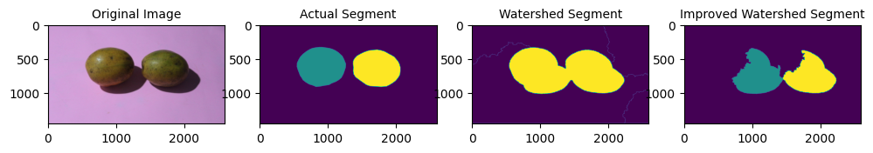

2 )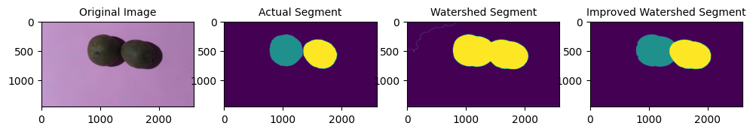

3 ) 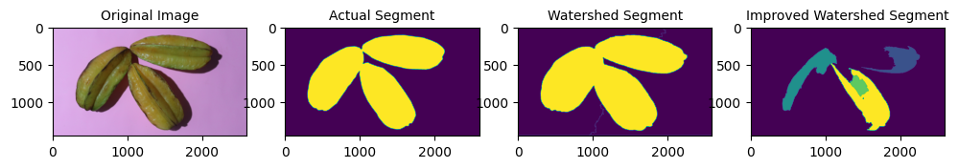

4 ) 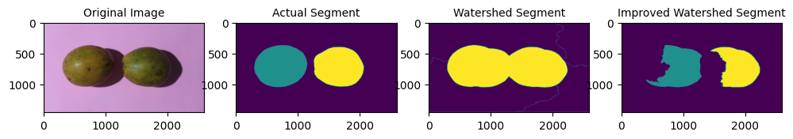

5 ) 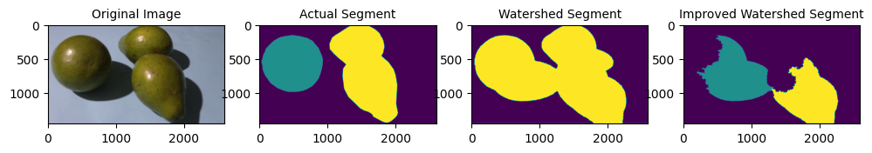

6 ) 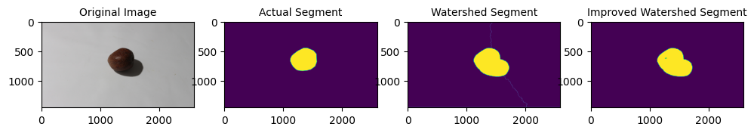

7 ) 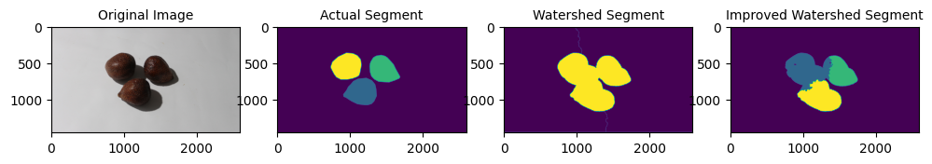

8 ) 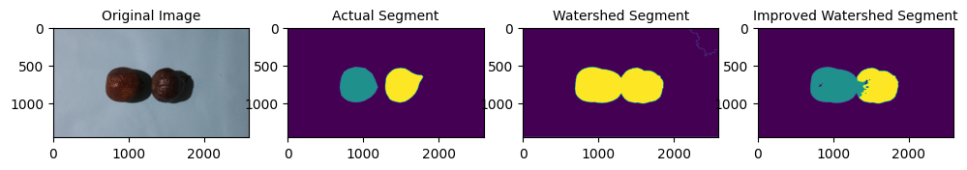

9 )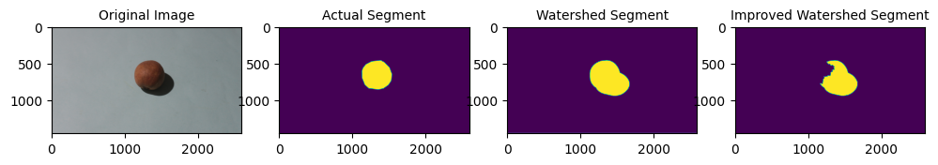

10 ) 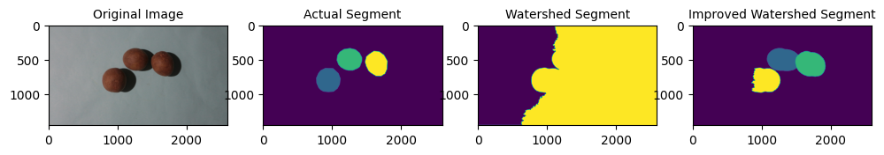

11 ) 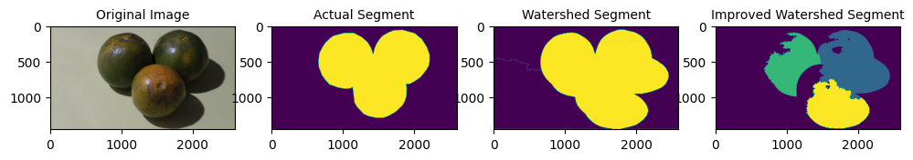

12 ) 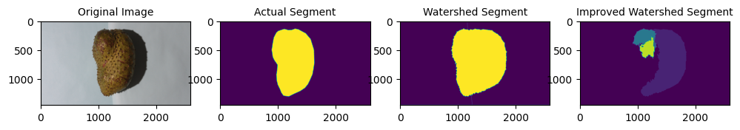

13 ) 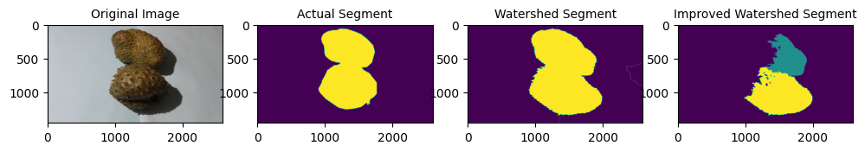

14 ) 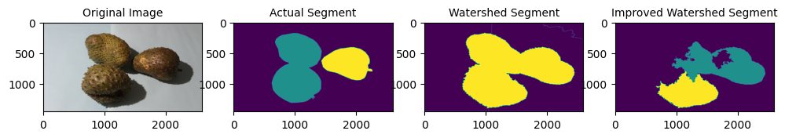

15 ) 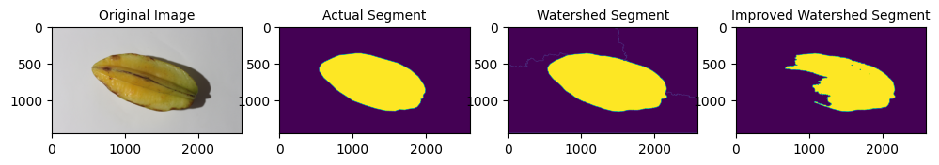

16 )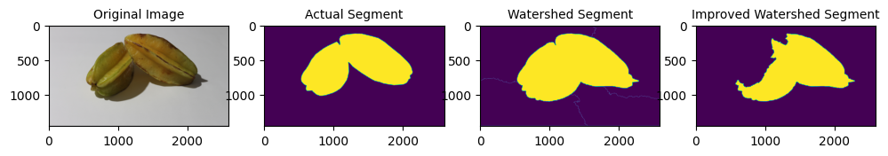

Daftar Pustaka

[1] Chaudhary, L., & Yogesh, Y. (2019). A Comparative Study of Fruit Defect Segmentation Techniques. *2019 International Conference on Issues and Challenges in Intelligent Computing Techniques (ICICT)*, 1–4. <https://doi.org/10.1109/ICICT46931.2019.8977692>

[2] D. Wang, “A multi-scale gradient algorithm for image segmentation using watershed,” Pattern Recognition, vol. 30, 1997, pp. 2043-2052

[3] He, Y., Wang, S., & Gao, X. (2023). Analysis and Research of Spinal CT Image Segmentation Based on Improved Watershed Algorithm. *2023 IEEE 3rd International Conference on Electronic Communications, Internet of Things and Big Data (ICEIB)*, 119–123. <https://doi.org/10.1109/ICEIB57887.2023.10170668>

[4] H.T. Nguyen, M. Worning, “Watersnakes: Energy-driven Watershed Segmentation,” IEEE Trans. on Pattern Analysis and Machine Intelligence, Vol.25, no.3, 2003, pp.330-342,

[5] Israa. (2020). *Fruit Classification System Using Computer Vision: A Review* [Preprint]. Open Science Framework. <https://doi.org/10.31219/osf.io/kt75d>

[6] J. Roerdink, A. Meijster, “The watershed transform: definitions, algorithms and parallelization strategies,” Fundamenta Informatics, vol. 41, 2000, pp. 187–228

[7] J. Wan, H. Q. Lu, G. Eude, “A fast region merging algorithm for aatershed segmentation, 1CSP'04 7th International Conf. Beijing, September 2004, pp. 781-784,

[8] J. Zhu, X. Du, X. Fan and H. Guo. “Multi-scale edge detection and multi-scale segmentation of imagery,” Geography and GeoInformation Science, vol. 29, no. 2, pp.45-48+127, Mar. 2013.

[9] K. Haris, S. Efstratiadis, “Hybrid image segmentation using watersheds and fast region merging,” IEEE Trans. on Image Processing, Vol.7, no.12, 1998, pp.1684-l699

[10] Liu, H., Zhang, W., Wang, F., Sun, X., Wang, J., Wang, C., & Wang, X. (2023). Application of an improved watershed algorithm based on distance map reconstruction in bean image segmentation. *Heliyon*, *9*(4), e15097. <https://doi.org/10.1016/j.heliyon.2023.e15097>

[11] Mirwansyah, D. & Arief Wibowo. (2022). FRUIT IMAGE CLASSIFICATION USING DEEP LEARNING ALGORITHM: SYSTEMATIC LITERATURE REVIEW (SLR). *MULTICA SCIENCE AND TECHNOLOGY (MST) JOURNAL*, *2*(2), 120–123. <https://doi.org/10.47002/mst.v2i2.356>

[12] M. Wang, S. Yuan, J. Pan, L. Fang, Q. Zhou and G. Yang. “Seamline Determination for High Resolution Orthoimage Mosaicking Using Watershed Segmentation,” Photogrammetric Engineering & Remote Sensing, vol. 82, no. 2, pp.121-133, Feb. 2016.

[13] Siswantoro, J., Arwoko, H., & Widiasri, M. (2020). Indonesian fruits classification from image using MPEG ‐7 descriptors and ensemble of simple classifiers. *Journal of Food Process Engineering*, *43*(7), e13414. <https://doi.org/10.1111/jfpe.13414>

[14] S. Mukhopadhyay, B. Chanda, “ Multiscal Morphological Segmentation of Gray-Scale Images, ” IEEE Trans. on Image Processing, vol. 12, 2003, pp. 533–549,

[15] Y. Wei, G. Huang and F. Wu. “Apple recognition method based on improved watershed algorithm,” Packaging Engineering, vol. 42, no. 8, pp.255-260, Apr. 2021.

[16] Zhang, X., Shan, Y., Wei, W., & Zhu, Z. (2010). An Image Segmentation Method Based on Improved Watershed Algorithm. *2010 International Conference on Computational and Information Sciences*, 258–261. <https://doi.org/10.1109/ICCIS.2010.69>

[17] Bodla, N., Singh, B., Chellappa, R., & Davis, L. S. (2017). Soft-NMS - Improving Object Detection with One Line of Code. *Proceedings of the IEEE International Conference on Computer Vision*, *2017-Octob*, 5562–5570. https://doi.org/10.1109/ICCV.2017.593